FINANCIELE ONDERWERPEN TIJDENS DE OR VAN 9 MAART 2024
Naar aanleiding van de gesprekken en presentaties tijdens de bijeenkomsten met de afdelingspenningmeesters zullen de volgende onderwerpen tijdens de OR van 9 maart aan de orde komen:
- Financiële openheid van afdelingen en Gilde.
Tot nu toe hebben we de afdelingen gezien als min of meer autonoom. M.a.w. ze kregen van het Gilde hun afdelingsbijdrage en hoe ze de rest financierden was “aan hen” en had het landelijk Gilde verder geen bemoeienis mee.
Als voorwaarde was alleen gesteld dat de afdelingen op tijd hun jaarcijfers aan het landelijk Gilde moesten indienen.
Het zou voor het Gilde als geheel (landelijk bestuur en afdelingen samen) beter zijn als er meer openheid zou zijn. Als alle jaarcijfers met elkaar vergeleken en besproken zouden worden zodat het landelijk beleid, in overleg met de afdelingen daarop aangepast kan worden.
- Hoogte van de jaarlijkse bijdrage.
In de laatste bestuursvergadering is besloten om het totale afdelingsbudget te verhogen van € 20.000 naar € 22.500. Voor de verdeling over de afdelingen zal de standaard regel toegepast worden met een drempel waarde van € 1000 per afdeling en een bedrag van € 4,30 per afdelingslid. Dit levert de volgende verdeling op:
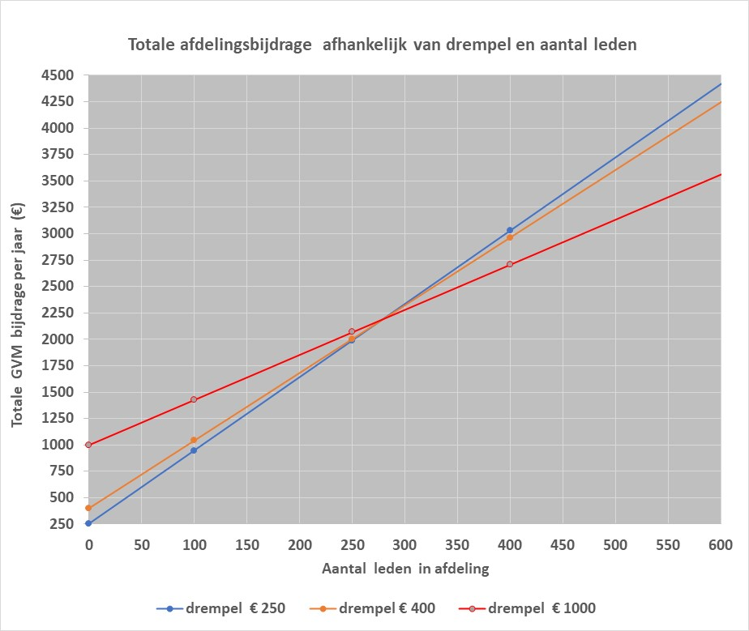

- Veranderen van Bank.
Zoals beloofd in de vorige OR van oktober hebben we de kosten en mogelijkheden van verschillende banken onderzocht. Hieruit blijkt, dat, als we als Gilde een redelijk bedrag willen besparen op onze totale (inclusief afdelingen) bankkosten alleen de bunqbank hiervoor in aanmerking komt.
Bij de Bunqbank kun je 1 hoofdrekening openen (die je betaald a € 23/maand, groene versie) met 25 subrekeningen die dan gratis zijn.
De rekening van de hoofdrekening (penningmeester en boekhouding landelijk Gilde) hebben dan wel inzage en zijn handlingsbevoegd op alle sub-rekeningen.
De Bunqbank is verder de enige die rente uitkeert op de hoofdrekening en een van de hoogste rentes heeft op de spaarrekening.
Als de OR groen licht geeft zullen de voordelen, nadelen, kosten en verplichtingen verder onderzocht worden zodat we in de loop van de lente of zomer een definitieve beslissing kunnen nemen.
- Subsidie voorwaarden RCE.
Vorig jaar bleek dat de RCE strenger gaat controleren of de toegekende subsidie bedragen goed zijn besteed.
Bij de aanvrage hebben wij opgegeven wat onze opleidingsdoelstellingen zijn en nu vragen zij ons min of meer “te bewijzen” dat wij aan onze eigen voorwaarden hebben voldaan.
Ik zal op de vergadering de punten laten zien,
De grootste bewijs-hobbel zit bij het opgegeven aantal van 30000 praktijk uren per jaar.
Die worden niet geregistreerd en het lijkt lastig een systeem hiervoor op te zetten.
Het RCE neemt tzt met een inschatting waarschijnlijk niet meer genoeg. Er moet duidelijker bewijs op tafel komen. Eventueel moeten we overstappen op een ander criterium en dit met het RCE bespreken.
Een mogelijkheid zou zijn om de praktijkuren van alle mio’s die toelatingsexamen gaan doen te registreren. Je mist dan degenen die voortijds afgehaakt zijn. Misschien is daar een inschatting voor te maken. Het criterium van het totaal aantal uren vervalt dan en wordt vervangen door een soort voortschrijdend gemiddelde (vanwege het feit dat je 2-3 jaar bezig bent voordat je toelatingsexamen gaat doen).

Namens het landelijk bestuur:
Geert Jonker
Penningmeester GVM

